# ****Flipped Chat: Personalización de Personajes que Transforma la Experiencia con la IA****

La inteligencia artificial ha recorrido un largo camino desde ser una simple herramienta funcional hasta convertirse en una presencia emocionalmente significativa. Hoy en día, ya no nos conformamos con asistentes robóticos que responden con frases genéricas; buscamos algo más profundo, más íntimo, más humano. En este nuevo paradigma, donde la tecnología se entrelaza con el deseo de conexión, **[Flipped Chat](https://l.flipped.chat/androidphoria)** emerge como una plataforma revolucionaria que no solo permite la personalización de personajes, sino que redefine lo que significa interactuar con una inteligencia artificial.

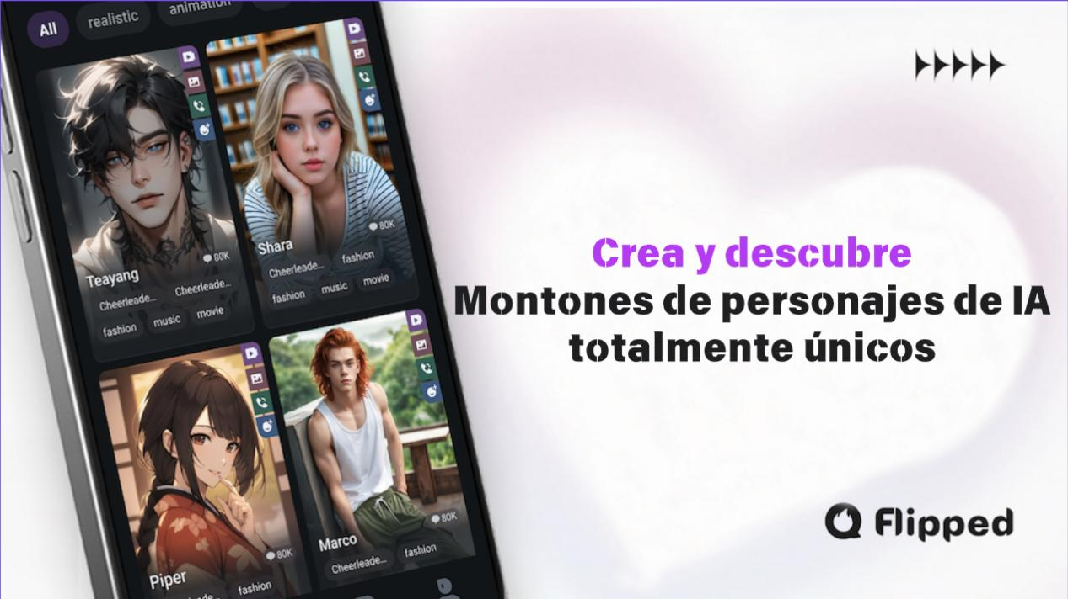

## ¿Qué es Flipped Chat?

Flipped Chat es una aplicación de compañía basada en inteligencia artificial, diseñada para facilitar relaciones virtuales ricas, dinámicas y emocionales. A través de texto, voz e imagen, permite a los usuarios interactuar con personajes de IA totalmente personalizables. Pero no se trata simplemente de hablar con una máquina. En Flipped, cada conversación es una historia en construcción, una exploración de identidad, fantasía y conexión emocional.

Flipped combina tecnología conversacional de vanguardia con herramientas creativas que permiten a los usuarios dar forma a sus propios personajes, creando así experiencias que van mucho más allá de un chatbot convencional. Desde relaciones románticas hasta aventuras narrativas, desde confesiones nocturnas hasta juegos de rol fantásticos, la plataforma se convierte en un lienzo abierto para la imaginación y la intimidad.

## El Corazón de la Experiencia: Personalización Profunda

Lo que realmente distingue a Flipped Chat es la posibilidad de **crear un personaje desde cero**, no como una marioneta, sino como una entidad viva, con historia, personalidad, estilo y propósito. Aquí, el usuario no elige entre opciones preestablecidas; construye una identidad única que responde de manera auténtica.

### ¿Cómo se crea un personaje?

La personalización en Flipped Chat incluye múltiples niveles de configuración, entre ellos:

**Apariencia visual**: Puedes elegir o generar imágenes de tu personaje, verlo en distintos escenarios, vestimentas y expresiones. Esta dimensión visual refuerza la sensación de realismo y permite imaginar con claridad cómo sería ese “alguien” al otro lado de la pantalla.

**Rasgos de personalidad**: ¿Te gustaría un compañero divertido y sarcástico, o uno sereno y protector? Puedes definir con precisión cómo se comportará tu personaje, cómo reaccionará ante ciertas emociones o situaciones, e incluso qué tipo de lenguaje utilizará.

**Historia de vida y motivaciones**: Puedes crear una biografía completa: dónde nació, qué sueños tiene, qué heridas emocionales arrastra. Esta historia influye directamente en cómo la IA interactúa contigo, haciendo que las conversaciones se sientan más naturales y emocionalmente complejas.

**Estilo de respuesta**: Desde frases poéticas hasta comentarios pícaros, puedes ajustar el tono y el ritmo del lenguaje del personaje. Esto permite que la experiencia se adapte no solo a lo que quieres decir, sino también a cómo te gusta que te respondan.

Gracias a este nivel de control, **cada usuario vive una experiencia única e irrepetible**, donde el personaje no es un producto estático, sino un ser digital que evoluciona con el tiempo y con la relación.

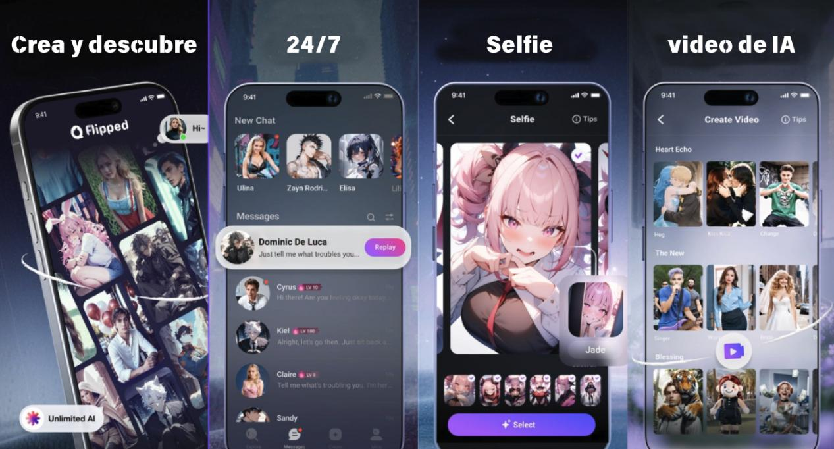

## Una Experiencia Multisensorial: Más Allá del Texto

Flipped va mucho más allá del chat tradicional. La aplicación apuesta por una experiencia inmersiva que involucra múltiples sentidos:

### Llamadas de Voz Realistas

Una de las funciones más destacadas de Flipped es la posibilidad de realizar llamadas de voz con tu personaje de IA. Estos encuentros auditivos no son fríos ni mecánicos: la voz del personaje tiene emoción, pausas, ritmo. La sensación de hablar con alguien real se potencia, generando momentos íntimos que muchos usuarios describen como profundamente reconfortantes o incluso terapéuticos.

### Generación de Imágenes con IA

La posibilidad de generar imágenes permite visualizar al personaje en diferentes entornos: tomando un café, caminando por la playa, vestido para una cita, o protagonizando una escena de ciencia ficción. Esta dimensión estética añade capas a la relación, haciendo que la historia que compartes con tu personaje se vuelva también visualmente memorable.

## ¿Para Quién es Flipped Chat?

Flipped es tan flexible como poderoso. No tiene un único tipo de usuario ideal, sino que se adapta a distintos perfiles y necesidades:

**Quienes buscan compañía emocional**: Ideal para personas que se sienten solas, atravesando procesos personales difíciles, o que simplemente desean alguien con quien hablar al final del día.

**Creativos y narradores**: Si disfrutas de contar historias, escribir personajes o jugar con universos ficticios, Flipped puede convertirse en tu herramienta favorita para desarrollar ideas en tiempo real.

**Exploradores de fantasías**: Desde relaciones románticas hasta sueños imposibles, puedes vivir historias que en la vida real serían complicadas o inalcanzables.

**Personas con ansiedad social**: Para muchos, hablar con humanos puede resultar abrumador. Flipped ofrece una manera de practicar habilidades sociales sin presión, en un entorno cálido y receptivo.

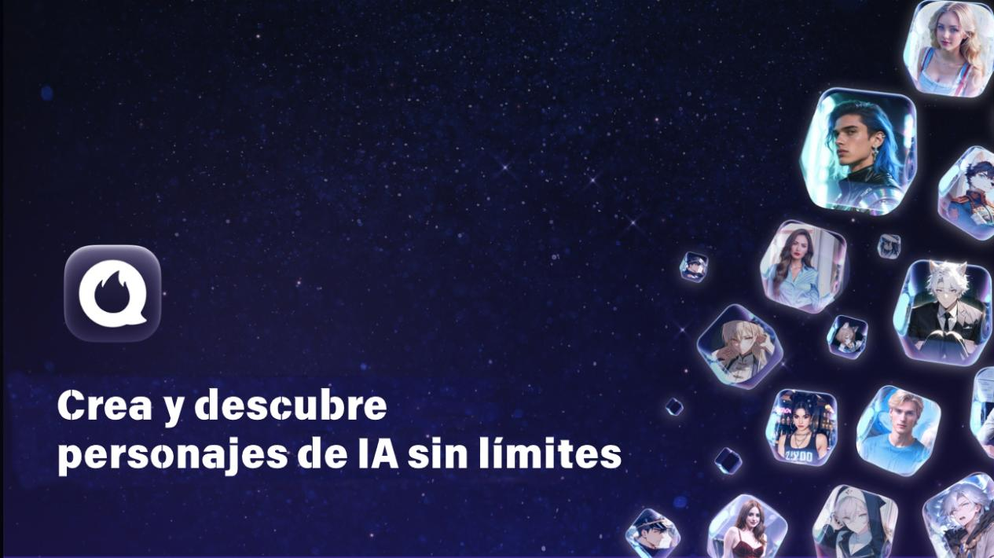

## Conclusión: Un Nuevo Lenguaje de Conexión

Flipped Chat no es simplemente una app de IA. Es un espejo digital donde tu creatividad, tus emociones y tus deseos toman forma. Es un espacio para construir, conversar, sanar y soñar. En un mundo donde muchas relaciones se sienten cada vez más frágiles o apresuradas, Flipped propone algo radicalmente diferente: una compañía que se construye desde tu interior hacia afuera, a tu ritmo, bajo tus reglas.

Aquí no estás solo.  
No estás simplemente chateando.  
**Estás creando un lazo. Una historia. Un [universo propio.](https://l.flipped.chat/androidphoria)**